春三月，此谓发陈，天地俱生，万物以荣，夜卧早起，广（多）步（走）于庭，被发缓形（意喻不受束缚），以使志生。生而勿杀，予而勿夺，赏而勿罚，此春气之应，养生之道也。逆之则伤肝，夏为寒变，奉长者少。
春阳：因春天阳光温和明媚，令人神往陶醉，故而得名；陈子昂诗“白日每不归，春阳时暮矣”。就是描写春阳的诗句。
阳春：春天的美称。唐朝诗人李白诗中就有“阳春召我以烟景”的诗句。 [2]
芳春：因春天草木萌动，百草新生，大地草绿如茵，繁花似锦，故而得名。陆机诗“烈心厉劲秋，丽服鲜芳春”。将芳春的特点，写得入景入神。

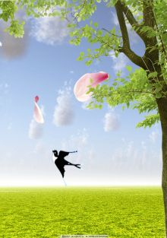
春天(8张)
蠢：古时“春”“蠢”同音同意，春来虫动，形声兼会。
青春：因春天草木青青而得名。杜甫诗：“白日放歌须纵酒，青春作伴好还乡”。
艳阳：因春季阳光灿烂而得此荣名。清代华广生辑俗曲集《白雪遣音·艳阳春》有句云：“艳阳天，和风荡荡，杨柳依依”。

